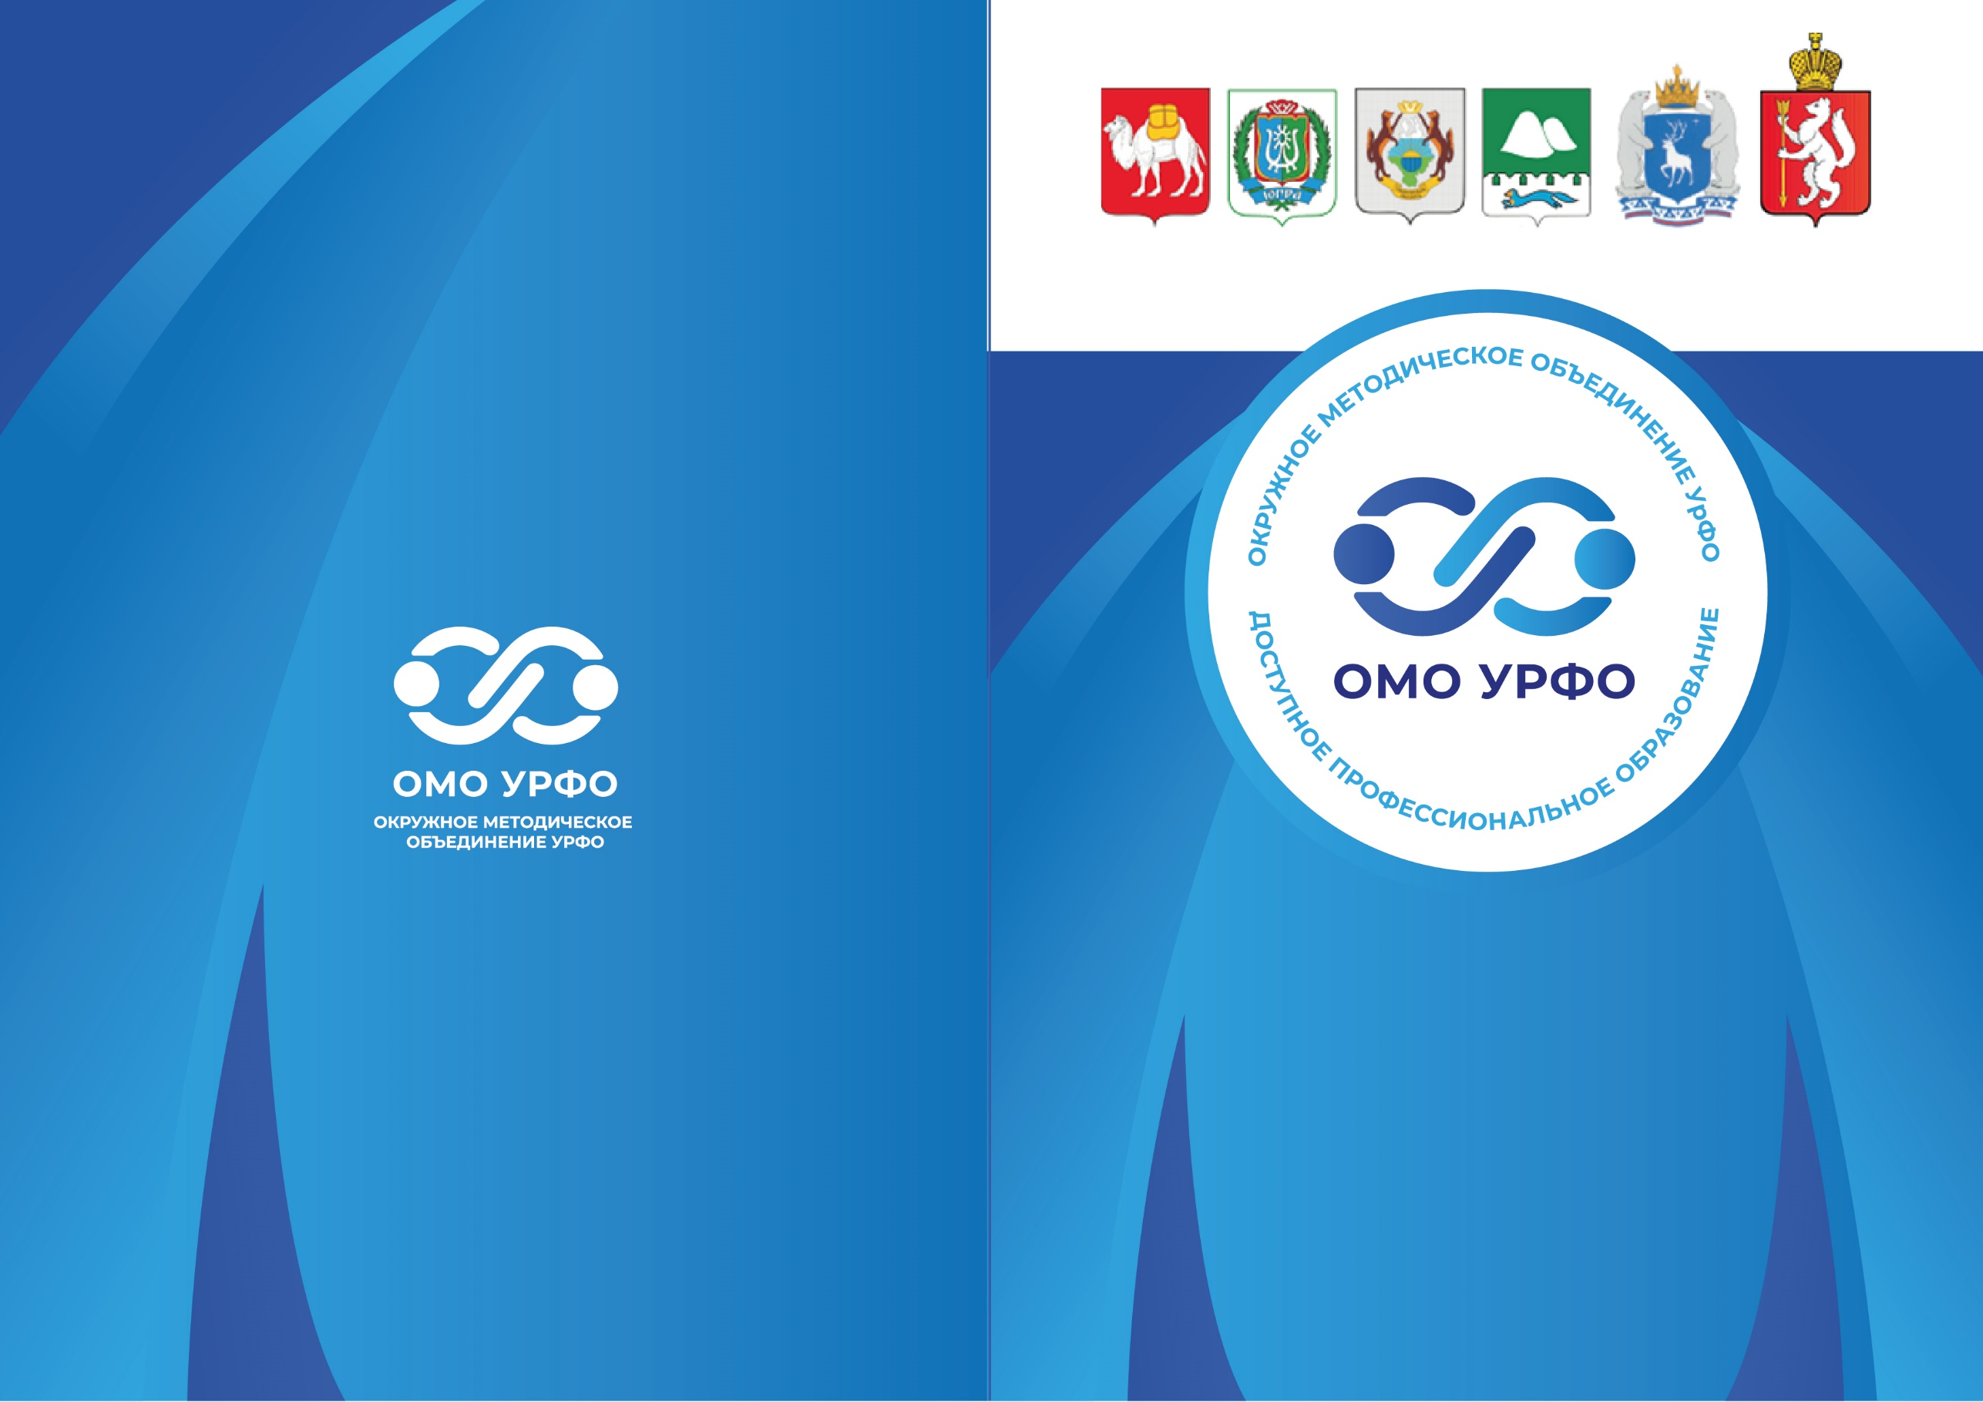

ПРОГРАММА ЗАСЕДАНИЯ

г. Тюмень

14 ноября 2024 года



2) **Ефимова Марина Анатольевна**, руководитель службы по сопровождению инклюзивного образования,

**Камаева Евгения Олеговна**, преподаватель, руководитель Мастерской «Специальное дошкольное образование» ГБПОУ «Курганский педагогический колледж»

Формирование компетенций будущих воспитателей через инклюзивное волонтерство

3) **Вохмянина Светлана Васильевна** заместитель директора по воспитательной и социальной работе ГБПОУ ЯНАО «Ямальский многопрофильный колледж».

Адаптация студентов с ОВЗ в условиях среднего профессионального образовательного учреждения

**Секция 3**

**Сетевое и межведомственное взаимодействие как инструмент успешной социализации обучающихся с ограниченными возможностями здоровья и инвалидностью (Тюменская областная региональная организация Общероссийской общественной организации «Всероссийское общество инвалидов», г. Тюмень, ул. Пермякова 2Б)**

**13.00-15.00**

1) **Шадчин Игорь Владимирович**, начальник Центра инклюзивного образования ГБУ ДПО «Челябинский институт развития профессионального образования»

**Носуленко Елена Александровна**, советник директора по воспитанию и взаимодействию с детскими общественными объединениями ГБПОУ «Челябинский государственный промышленно-гуманитарный техникум им. А.В. Яковлева»

Реализация инклюзивного подхода при решении воспитательных задач в рамках сетевого взаимодействия профессиональных образовательных организаций

2**) Ильина Светлана Владимировна**, Руководитель РУМЦ СПО ГБПОУ «Миасский педагогический колледж»

Формирование инклюзивной культуры студентов ГБПОУ «Миасский педагогический колледж» в рамках проведения тематической недели инклюзивного образования «Давайте понимать друг друга»

3) **Ушакова Юлия Владимировна**, педагог-психолог ГБПОУ «Златоустовский индустриальный колледж им. П.П. Аносова»

Психолого-педагогическое и социальное сопровождение семей с детьми с ОВЗ в период получения обучающимися профессионального образования

4) **Васильева Ирина Александровна**, Руководитель Ресурсного учебно-методического центра СПО ГАПОУ ТО "Тюменский колледж производственных и социальных технологий"

Возможности среднего профессионального образования Тюменской области в социализации обучающихся с инвалидностью и ОВЗ

*_________________________________________________________________________________________________*

**15.00-15.30** Трансфер к месту проведения Конференции __________________________________________________________________________________________________

***15.30-16.00*** *Подведение итогов конференции*

|  |  |
| --- | --- |
| ***ОМО УрФО*** | ***ТКПСТ РУМЦ*** |

**Место проведения**: г. Тюмень, ул. Луначарского, 19 (пленарное заседание)

Заседание ОМО ПОО УрФО (ОВЗ) г. Тюмень, проезд 9 Мая, 5, ауд. 203

Ресурсный учебно-методический центр по обучению инвалидов и лиц с ограниченными возможностями здоровья Школа образования ТюмГУ

**Время проведения:** 10.00-17.00

***Тема заседания: «Создание инклюзивной среды для решения воспитательных задач»***

**08.00 – 09.30** – Регистрация/кофе-брейк

**09.00 – 10.00** – Мастер-классы:

**Основы русского жестового языка**

Аржиловский Илья Александрович, группа ОС-24-1с

**Изготовление праздничных открыток**

Морева Анастасия Сергеевна

**Настольные спортивные игры**

Носкова Анна Николаевна

**Рисование кофе**

Белоусова Лика Вячеславовна

**10.00 –10.15** – Торжественное открытие Всероссийской научно-практической конференции

**Сташкевич Ирина Ризовна**, проректор по научно-исследовательской и инновационной работе ГБУ ДПО «Челябинский институт развития профессионального образования», доктор педагогических наук, доцент

**Шпак Тамара Евгеньевна**, директор ГАПОУ ТО «Тюменский колледж производственных и социальных технологий», канд. пед. Наук

**10.15-11.50 -** Пленарное заседание «Сетевое и межведомственное взаимодействие как ключ к успеху человека с инвалидностью»

**Чешко Светлана Леонидовна**, заместитель директора ГАПОУ СО «Социально-профессиональный техникум «Строитель», председатель Окружного методического объединения ПОО УрФО (ОВЗ)

«Окружное методическое объединение Уральского федерального округа как инструмент взаимодействия образовательных организаций по вопросам доступности инклюзивного профессионального образования» (на пленарном заседании)

**11.50 – 12.20** – обед

__________________________________________________________________________________________________________

**12.30 –13.00** - трансфер к социальным партнерам

__________________________________________________________________________________________________________

**Секция 1**

**Универсальная образовательная среда: от методологии к практике реализации в условиях сетевого и межведомственного взаимодействия (Ресурсный учебно-методический центр по обучению инвалидов и лиц с ограниченными возможностями здоровья Школа образования ТюмГУ, г. Тюмень, проезд 9 Мая, 5, ауд. 203)**

**13:00-15:00**

1)**Овчинников Михаил Владимирович**, заместитель начальника Ресурсного учебно-методического центра по обучению инвалидов и лиц с ОВЗ ФГБОУ ВО «Челябинский государственный университет»

Непрерывность и преемственность сопровождения выпускников колледжей из числа лиц с инвалидностью, поступающих в ВУЗы

_________________________________________________________________________________________

ПРОГРАММА

заседания

Окружного методического объединения работников профессиональных образовательных организаций УрФО по вопросам доступности профессионального образования для инвалидов и лиц с ограниченными возможностями здоровья